IFRN-Campus Currais Novos
Professor. Ms. Elionardo Rochelly
Exercícios de Geometria – Trigonometria no triângulo retângulo

Observe a figura abaixo que representa um triângulo retângulo.
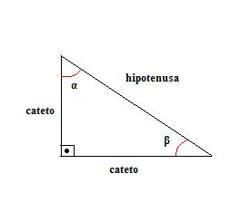
Note que o maior lado é denominado de hipotenusa e os outros dois lados de catetos. A hipotenusa é o lado que fica oposto ao ângulo reto (ângulo de 90º). Além do ângulo reto, há dois ângulos agudos, α e β. A trigonometria estabelece relações entre os ângulos agudos do triângulo retângulo e as medidas de seus lados. Vejamos quais são essas relações.
O seno de um ângulo no triângulo retângulo é a razão entre o cateto oposto e a hipotenusa.
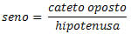
O cosseno de um ângulo no triângulo retângulo é a razão entre o cateto adjacente e a hipotenusa.
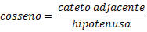
A tangente de um ângulo no triângulo retângulo é a razão entre o cateto oposto e o cateto adjacente.
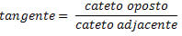
Definidas as razões trigonométricas, obtemos as seguintes igualdades para o triângulo retângulo abaixo:
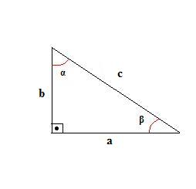
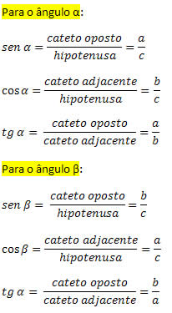
Exemplo 1. Determine os valores de seno, cosseno e tangente dos ângulos agudos do triângulo abaixo.
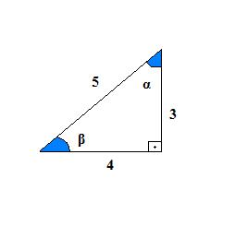
Solução: Temos que
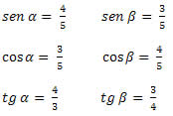
Ângulos Notáveis
